Урок «Здоровые дети в здоровой семье» (продолжение
игры «Хорошо-плохо», «Сбор витаминов».
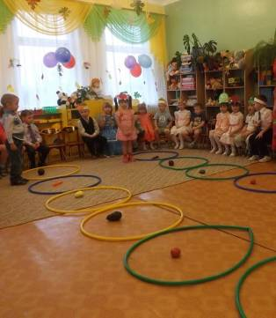

Особенностью проведения Урока «Да здравствует мыло душистое!» филиала «Сказка» в с. Калаис МБДОУ д/с «Колокольчик» стало то, что он носил познавательный характер.
Целью мероприятия было познакомить ребят со свойствами мыла, закрепить уже имеющиеся знания дошколят о его значении в жизни человека, воспитывать культурно-гигиенические навыки, обогатить словарный запас малышей словами «душистое», «туалетное», «пена», «мыльная стружка», «аромат». Большой интерес у детей вызвала импровезированная лаборатория, где дошколята с непотдельным любопытством и энтузиазмом выполняли опыты по превращению кусочка мыла в мыльную стружку, а, затем, в пену и мыльные пузыри. Ребята с азартом соревновались у кого пена выше и пышнее. Вместе с развлекательными моментами мальчишки и девчёнки делали «открытия» о том, что мыло растворимо в воде, пенится, образует много пузырьков, обладает различными запахами (ароматами), способна отмывать грязь.

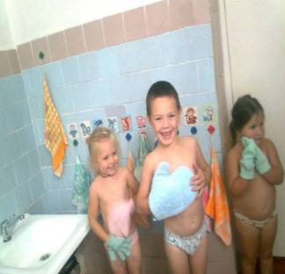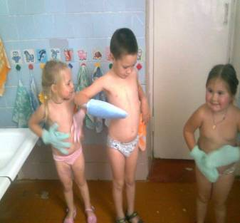
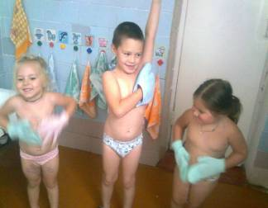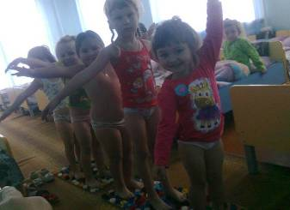

Формирование культуры здорового образа жизни у дошкольников, согласно Федеральным государственным образовательным стандартам нового покаления, решает ряд важнейших задачь всего образовательно-воспитательного процесса:
- формирует у детей представление о позитивных факторах, влияющих на здоровье человека;
- учит осознанно выбирать поступки, поведение, позволяющие сохранять и укреплять здоровье;
- учит правилам личной гигиены и на основе этого развивает готовность самостоятельно грамотно поддерживать своё здоровье;
- формирует представление о полезных продуктах, правильном питании, режим приёма пищи и пищевое поведение в целом;
- учит ребёнка правильно распределять время для отдыха, учёбы, формировать свой режим дня;
- даёт представление о негативных факторах риска для здоровья человека;
- формирует представление ребёнка о влиянии на здоровье позитивных и негативных эмоциональных факторах в том числе связанных с компьютером, просмотра телевизионных передач, участия в азартных играх;
- обучает элементарным навыкам эмоциональной разгрузки (релаксации);
- формирует навыки коммуникативного общения;
- формирует представление об основных компонентах культуры здоровья и здорового образа жизни;
- формирует потребность ребёнка безбоязненного обращения к врачу по любым вопросам состояния здоровья, в том числе связанные с особенностями роста и развития.
Наши дошкольные образовательные учреждения со всей ответственностью подходят к вопросам здоровья подрастающего поколения, постоянно совершенствуя свои профессиональные знания, умения и навыки, используя инновационные методики при организации воспитательно-образовательного процесса.

Старший методист
МБДОУ «Колокольчик» Короткова М. Б.

